Hrvatski jezik, 24.4.2020. - petak
Proljeće nas zove

Poslušaj na zvučnoj čitanci, a zatim pročitaj Proljetnu ekopriču.

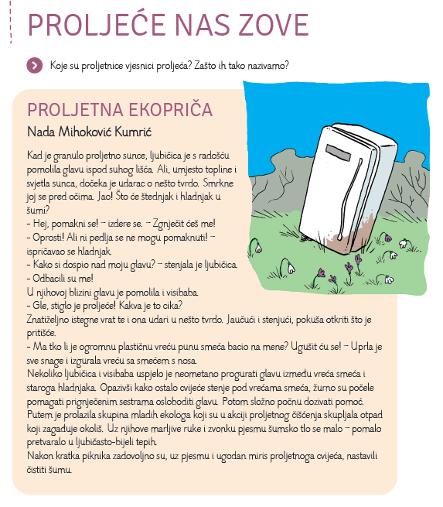

Odgovori na pitanja usmeno.
Koje se cvijeće spominje u priči?
Zašto se ljubičici smračilo pred očima?
Kako je hladnjak završio u šumi?
Što misliš tko ga je tamo ostavio?
Što misliš zašto ljudi ostavljaju smeće u šumi?
Tko im je pomogao da se riješe smeća iz šume?
Tko su mladi ekolozi?

Stavi se u ulogu ljubičice i visibabe koje gledaju čovjeka kako baca smeće na njih.
Napiši u svoju bilježnicu što bi im one rekle u tom trenutku.

Napiši poruke odraslima kako se moraju ponašati prema prirodi i zašto.

